SUMA-RESTA-4BITS

DANILO JOSE DEFEZ

UNIVERSIDAD SERGIO ARBOLEDA


LENGUAJES DE PROGRAMACION Y TRANSDUCCION
JOAQUIN SANCHEZ CIFUENTES
10/02/2026

1. Introducción
En la arquitectura de computadores, las operaciones aritméticas básicas como la suma
y la resta se realizan a través de circuitos digitales construidos con compuertas
lógicas. Estos circuitos forman parte de la Unidad Aritmético-Lógica (ALU), componente
esencial de cualquier procesador.
El presente trabajo consiste en el diseño e implementación en Python de un
sumador–restador binario de 4 bits, el cual simula el funcionamiento de un circuito
real. La solución se desarrolla bajo restricciones estrictas, utilizando únicamente
compuertas AND, OR y NOT, sin emplear operadores aritméticos ni binarios propios del
lenguaje.
2. Objetivos
2.1 Objetivo general
Diseñar e implementar un sumador–restador de 4 bits que funcione exclusivamente con
compuertas lógicas básicas.
2.2 Objetivos específicos
- Simular el comportamiento de compuertas digitales mediante funciones.
- Construir un XOR a partir de compuertas básicas.
- Implementar bloques Half Adder y Full Adder.
- Encadenar cuatro Full Adders para formar un sumador–restador.
- Validar el funcionamiento mediante una tabla de verdad.

3. Restricciones del diseño
Durante la implementación no se utilizaron:
- Operadores aritméticos (+, -)
- XOR nativo
- Comparaciones (==, <, >)
- Operadores binarios de Python (&, |, ~)
Toda la lógica se construyó únicamente con:
- AND
- OR
- NOT

4. Metodología
Se partió del diseño de compuertas lógicas básicas. Posteriormente se construyó una
función XOR usando únicamente AND, OR y NOT. Con este bloque se implementó el Half
Adder, el cual se utilizó para formar un Full Adder.
Finalmente, se conectaron cuatro Full Adders en cascada, incorporando una señal de
control M, que permite seleccionar si el circuito opera como sumador o como
restador.
5. Funcionamiento del sistema
5.1 Modo suma
Cuando M = 0, el circuito actúa como un sumador binario de 4 bits. Cada bit es procesado
por un Full Adder, propagando el acarreo al siguiente.
5.2 Modo resta
Cuando M = 1, el sistema modifica internamente el segundo operando y activa el acarreo
inicial, generando el complemento a 2. De esta forma se obtiene la resta sin usar el
operador -.
6. Diseño lógico del circuito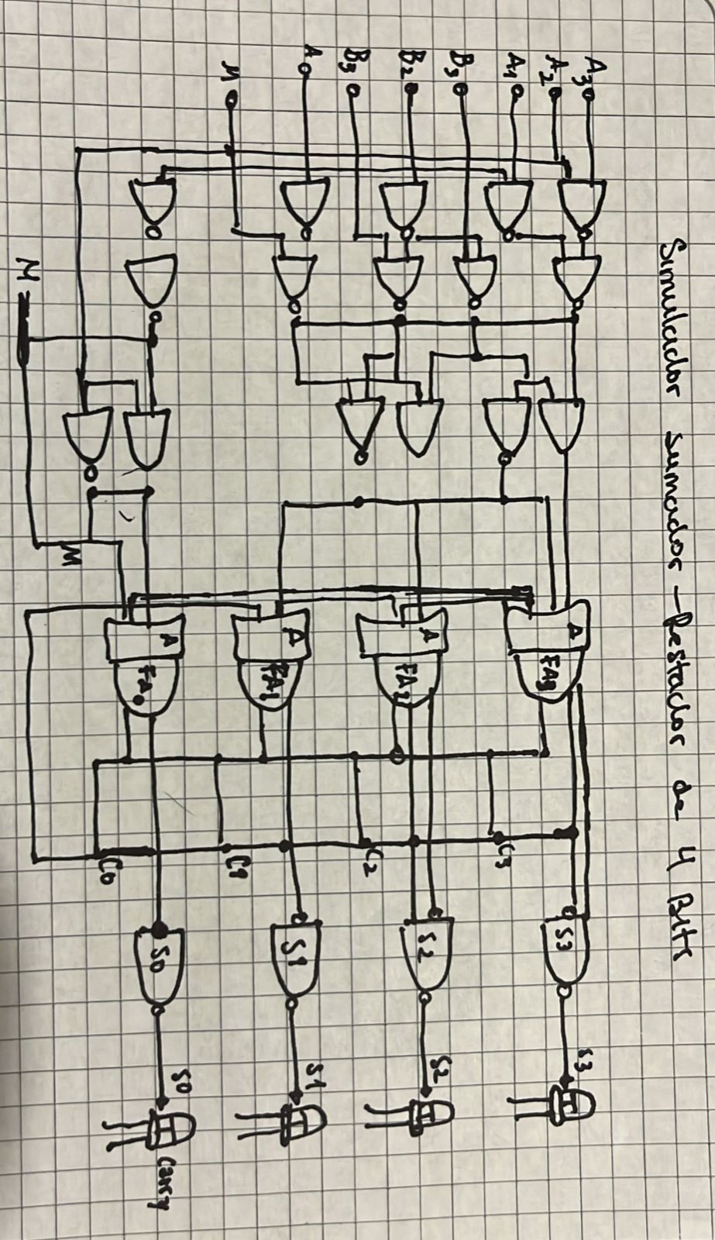
El esquema realizado representa un sumador–restador binario de 4 bits construido únicamente con compuertas lógicas AND, OR y NOT, tal como se implementó en el programa en Python. Este diseño es la traducción directa del código a un circuito digital real.
El sistema está formado por cuatro bloques idénticos, cada uno correspondiente a un bit. Cada bloque es un Full Adder, y juntos permiten realizar operaciones de suma y resta.

1. Entradas del circuito
El diseño cuenta con las siguientes entradas:
- A3, A2, A1, A0 → Primer número binario.
- B3, B2, B1, B0 → Segundo número binario.
- M → Bit de control del modo de operación:
  - M = 0 → el circuito funciona como sumador.
  - M = 1 → el circuito funciona como restador.

2. Modificación del operando B (bloque XOR con M)
Antes de entrar al sumador, cada bit de B pasa por una compuerta XOR junto con M.
Este bloque permite decidir si se suma o se resta:
- Si M = 0, B permanece igual.
- Si M = 1, B se invierte (NOT B).
Esto implementa el complemento a 2, que es el método digital estándar para realizar restas.

3. Cadena de Full Adders
Cada columna del diseño corresponde a un Full Adder que recibe:
- Un bit de A
- Un bit modificado de B (Bm)
- El acarreo del bloque anterior (Cin)
Y produce:
- Un bit de resultado S
- Un nuevo acarreo Cout
El acarreo se propaga de derecha a izquierda, exactamente como ocurre en el código Python.

4. Acarreo inicial
El primer acarreo que entra al bit menos significativo es el mismo M.
Esto permite que:
- En suma (M = 0) → carry inicial = 0
- En resta (M = 1) → carry inicial = 1
Con esto se completa el complemento a 2 del segundo operando.

5. Salidas
- S3, S2, S1, S0 → Resultado final en binario.
- Cout final → Indica si ocurrió desbordamiento o préstamo.

6. Relación con el programa
Cada bloque del diagrama representa directamente las funciones del código:
Diseño físico | Código Python
Compuertas AND, OR, NOT | Funciones AND(), OR(), NOT()
XOR con M | Función XOR()
Half Adder | Función half_adder()
Full Adder | Función full_adder()
Cadena de 4 FA | sumador_restador_4_bits()

7. Resultados de ejecución y pruebas del sumador–restador de 4 bits
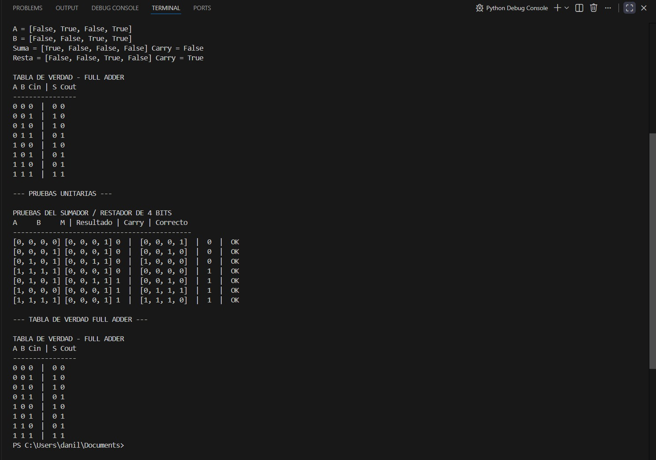
se muestran los resultados obtenidos tras ejecutar el programa del sumador–restador de 4 bits desarrollado mediante compuertas lógicas.
En la primera parte de la salida se observa una prueba directa con valores específicos de entrada A = 0101 y B = 0011, tanto en modo suma como en modo resta. El sistema devuelve correctamente el resultado y el bit de acarreo (carry).
Posteriormente, el programa genera la tabla de verdad del full adder, lo cual permite verificar que el bloque fundamental del circuito cumple con el comportamiento teórico esperado.
Finalmente, se ejecuta un bloque de pruebas unitarias, donde se evalúan múltiples combinaciones de A, B y el bit de control M (suma/resta). Para cada caso, el sistema imprime el resultado binario, el carry y un mensaje de confirmación (“OK”), evidenciando que el circuito funciona correctamente en ambos mod

8. Estructura del programa
- Compuertas lógicas: AND, OR, NOT
- XOR lógico
- Half Adder
- Full Adder
- Sumador–Restador de 4 bits
- Tabla de verificación
Los bits se representan con valores booleanos:
- False → 0
- True → 1

9. Análisis del Full Adder
El Full Adder recibe tres entradas: A, B y Cin, y produce dos salidas: S y Cout.
Su comportamiento queda definido por la siguiente tabla:

A | B | CIN | S | COUT
0 | 0 | 0 | 0 | 0
0 | 0 | 1 | 1 | 0
0 | 1 | 0 | 1 | 0
0 | 1 | 1 | 0 | 1
1 | 0 | 0 | 1 | 0
1 | 0 | 1 | 0 | 1
1 | 1 | 0 | 0 | 1
1 | 1 | 1 | 1 | 1

10. Conclusiones
El desarrollo del sumador–restador permitió comprender cómo las operaciones
aritméticas pueden ser construidas a partir de compuertas lógicas simples.
El proyecto demuestra que es posible simular circuitos digitales reales en software,
respetando restricciones estrictas y manteniendo la coherencia con el funcionamiento
del hardware.
11. Ejecución del programa
Para ejecutar el archivo:
cd Documents
cd ProyectoLogica
python sumador_restador_4bits.py

